声音种类判别器外包说明

看完这个文档之后，如果您有合作意愿，您需要填写文档末尾紫色部分。您也可以提出改进意见。填写之后您可以将文档发送至邮箱1451999625@qq.com.

也可加入qq群交流。群号：814342316
群二维码：

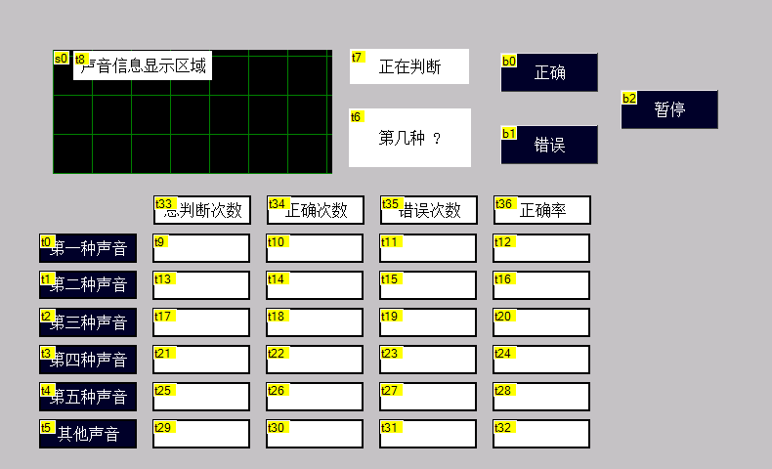

选择块

该图为设想的触摸屏页面，是为了说明判别器功能。最终页面可以不同。能实现功能即可。

声音主要指：工厂车间里的机器声，车床钻头工作声等。

关于声音判别的一个解释：比如说听汽车发动机的声音，发动机启动，或者换挡，声音肯定是有变化的，反映在我们这个机器屏幕上，是一个波形变化或者是别的显示方式，能准确知道刚才声音有一个什么样的变化就行。

声音种类判别器最终要实现的目标：判别听到的声音是哪种声音，随着样本数量的增加，判别准确率越来越高。

主要功能：
- 根据听到的声音判别是第几种声音，每一种声音都会有一个样本库。如听到的声音与任意种声音匹配，则t7显示为判断结束，t6显示判断结果。停止判别程序，并且输出一个4v左右正电压信号。等待正确或错误按钮按下后（人工操作），再开始正常判别。人在按下正确或错误按钮之前，可以滑动选择块，在声音显示区域中选中与该种情况匹配的部分。之后若正确按钮按下，则把该部分声音作为该种声音的一个正确样本，存入该种声音的样本库。若错误按钮按下，则该样本归为其他声音。然后继续判别程序。机器正常判别结果为其他声音时，不需要停止判别程序。
- 手动添加样本到样本库。暂停按钮随时都可以按下。当暂停按钮按下时，再按下任意种声音的按钮（t0到t5），可以将选择块此时选中的声音，作为一个样本添加到该种声音的样本库中。
- 最近10次的判别记录，判别结果可以修改。比如机器判别到出现了第一种声音，之后人工按下了正确按钮。过了一天后，人工可以读出这一次判别记录，并将判别结果改为错误按钮按下。

功能要求（细节）：
- t0到t5，b0到b2，都是按钮，名称要求可以更改，如：“第一种声音”可以改为“第一种情况”。名称最多可以输入10个汉字。
（2）声音信息显示区域，要求可以看到最近一分钟内的声音信息。（假如声音信息用波形显示，那么就是一分钟内声音的波形。也可以是别的显示形式，满足需求即可）。
（3）选择块要求可以在声音信息显示区域中移动，两个绿色的箭头可以靠近或者远离，即选中的时长可调。假设声音信息显示区域显示的是一分钟内的声音波形，那么需要做到选择块可以选取到任意时长的波形（任意时长大概是300ms-----1min）。
（4）触摸屏大小至少为7寸。
（5）传感器不需与机器安装在一起，之间连线三米即可。
（6）您需要提供电路图，程序等所有资料。

大概描述一下您的实现方案：
您的解决方案大概成本是多少：
如果您愿意接手这个项目，您大概需要多长时间能完成：

声音识别部分传感器选择：
型号：
价格：
其他参数：

如果您愿意接手这个项目，您希望获得多少报酬（不包括成本）：
如果您愿意接手这个项目，您希望获得多少报酬（包括成本，说白了就是给你多少钱，你能做出来）：

